THA01นครปฐม เที่ยวไม่หมด ไม่ต้องกลับบ้าน
ONE DAY TRIP

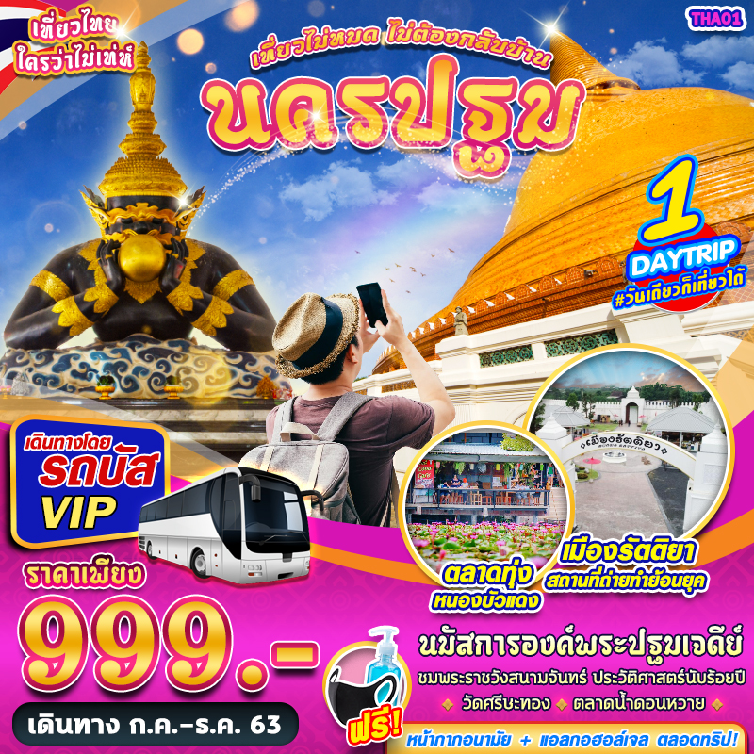

มาตราการดูแลป้องกัน การติดเชื้อโควิด-19
- ตรวจวัดอุณหภูมิก่อนการเดินทาง
- ฉีดพ่นฆ่าเชื้อภายในยานพาหนะ ก่อนให้บริการทุกครั้ง
- โต๊ะอาหาร มีการจัดที่นั่งแบบเว้นระยะห่าง ใช้ช้อนกลาง (Social Distancing)
- บริการหน้ากากอนามัยชนิดผ้า ท่านละ 1 อัน
- จุดบริการ แอลกอฮอล์ล้างมือประจำรถบัส ตลาดการเดินทาง
- จัดผังที่นั่ง ตามมาตราการป้องกัน COVID-19 ของกระทรวงการท่องเที่ยวแห่งประเทศไทย

(กรุงเทพฯ) – เมืองรัตติยา – ตลาดทุ่งหนองบัวแดง – พระราชวังสนามจันทร์ – วัดพระปฐมเจดีย์ราชวรวิหาร – วัดศีรษะทอง – ตลาดน้ำดอนหวาย (-/L/-)
06.30 น. คณะพร้อมกัน ณ ปั้มปตท. กม.25 ถนนพหลโยธิน แขวงสายไหม เขตสายไหม กทม. (google map : https://goo.gl/maps/NddsaJaY2v3M82DX8) โดยมีเจ้าหน้าที่ของบริษัทฯ คอยให้การต้อนรับ อำนวยความสะดวกในการลงทะเบียนเพื่อรับหน้ากากอนามัยแบบผ้า บริการจุดเช็คอุณหภูมิร่างกายก่อนการเดินทาง และมัคคุเทศก์คอยให้คำแนะนำมาตราการการป้องกัน COVID-19 ก่อนออกเดินทาง (พ่นฆ่าเชื้อยานพาหนะ และตรวจเช็คอุณหภูมิพนักงานคบขับรถก่อนการเดินทาง )
*กรุณาเผื่อเวลาในการเดินทางมายังจุดนัดหมาย เนื่องจากรถออกเดินทางตามเวลา หากท่านมาไม่ทัน ทางบริษัทขอสงวนสิทธิ์ในการไม่คืนค่าใช้จ่ายใดๆ ทั้งสิ้น
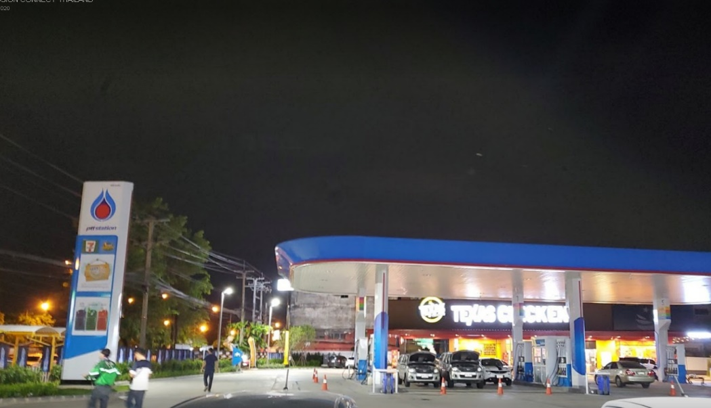


Google map: ปั้ม ปตท. กม.25 ถ.พหลโยธิน
07.00 ออกเดินทางสู่ จังหวัดนครปฐม โดยรถบัสปรับอากาศ VIP 2 ชั้น (พ่นฆ่าเชื้อยานพาหนะ และตรวจเช็ค อุณหภูมิพนักงานคนขับรถก่อนการเดินทาง)
08.30 เดินทางถึงจังหวัดนครปฐม ชมแลนด์มาร์คแห่งใหม่ สถานที่ท่องเที่ยวและตลาดร่วมสมัย เมืองรัตติยา เมือง จำลองบรรยากาศเหมือนอยู่ในสมัยกรุงศรีอยุธยา โดยอิงจากประวัติศาสตร์ ทั้งประตูชัย ป้อมปราการ กำแพงเมือง ฯลฯ พร้อมด้วยมุมถ่ายรูปมากมาย นอกจากนี้ยังมีกิจกรรมให้ทำ อาทิ ปั่นจักรยานชมวิวเพลินๆ ล่องแพรชม ธรรมชาติ ให้อาหารปลา
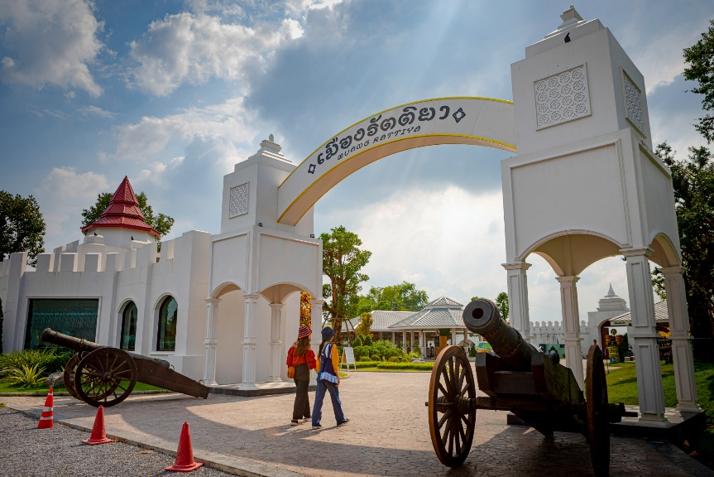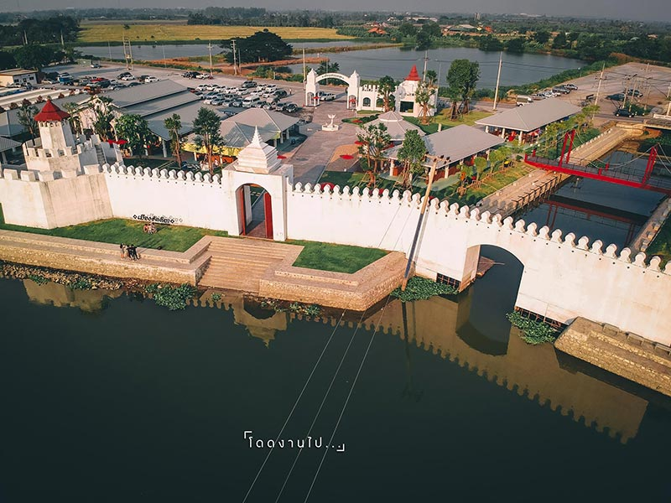
10.15 นำท่านชม ตลาดทุ่งหนองบัวแดง ณ บางเลน ตั้งอยู่ในอำเภอเมืองบางเลน เป็นตลาดน้ำที่ไม่เหมือนใคร เพราะ ตั้งอยู่ริมสระบัวกว้างถึง 24 ไร่ ซึ่งนักท่องเที่ยวสามารถเดินทางมาเที่ยวชมบัวแดงได้ตลอดทั้งปี ภายในตลาดมีทั้ง โซนร้านค้า ร้านอาหาร ตั้งอยู่ในอาคารสไตล์ลอฟท์ให้ความรู้สึกโปร่งโล่งสบาย (ไม่รวมค่านั่งเรือชมวิวในทุ่งบัวแดง
หากลูกค้าต้องการนั่งเรือ อัตราค่าบริการ นั่งเรือลำละ 100 บาท/รอบ นั่งได้ 2-5 คน)
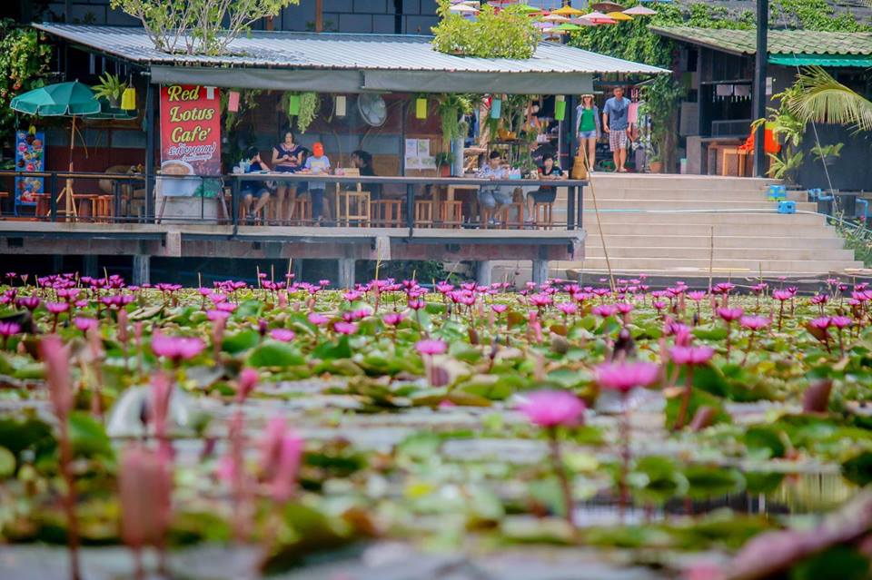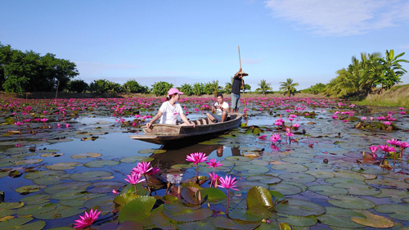
12.00 บริการอาหารกลางวัน ณ ร้านอาหาร
13.10 ออกเดินทางสู่ พระราชวังสนามจันทร์ เป็นพระราชวังที่พระบาทสมเด็จพระมงกุฏเกล้าเจ้าอยู่หัว โปรดเกล้าฯ ให้ สร้างขึ้นบนบริเวณที่คาดว่าเป็นพระราชวังเก่าของกษัตริย์สมัยโบราณที่เรียกว่า เนินปราสาท สันนิษฐานว่าเดิมคง เคยเป็นพระราชวังของกษัตริย์ในสมัยโบราณ ภายในมี พระตำหนักชาลีมงคลอาสน์ พระตำหนักมารีราชรัต บัลลังก์ พระตำหนักชาลีมงคลอาสน์ พระที่นั่งพิมานปฐม พระที่นั่งวัชรีรมยา พระที่นั่งสามัคคีมุขมาตย์ พระ ตำหนักทับขวัญ พระตำหนักทับแก้ว ศาลเทพารักษ์ **รวมค่าเข้า**
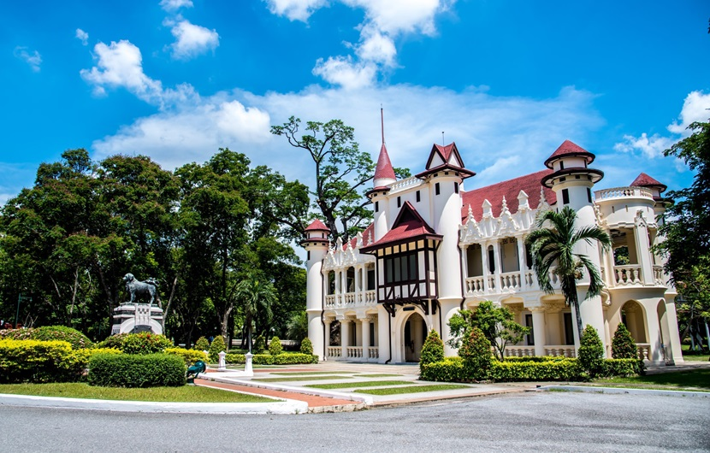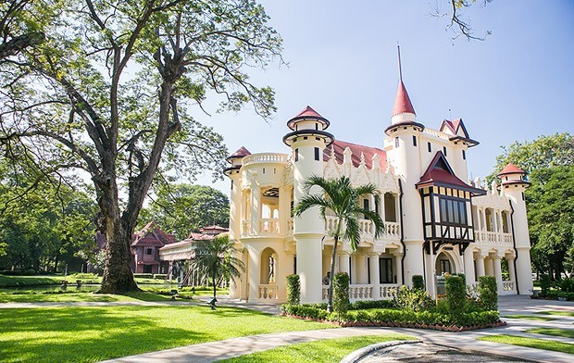
14.15 เดินทางถึง วัดพระปฐมเจดีย์ราชวรวิหาร พระอารามหลวงชั้นเอก ชนิดราชวรมหาวิหาร เป็นที่ประดิษฐานองค์ พระปฐมเจดีย์ซึ่งถือว่าเป็นพระสถูปเจดีย์ที่มีขนาดใหญ่ที่สุดในประเทศไทย พระปฐมเจดีย์ที่เห็นอยู่ในปัจจุบันนี้เป็น
องค์ที่สร้างขึ้นในสมัยรัชกาลที่ 4 เมื่อพ.ศ. 2396 พระเจดีย์องค์ใหม่มีลักษณะเป็นเจดีย์ทรงกลม รูประฆังคว่ำแบบลังกา มีความสูงจากพื้นดินถึงยอดมงกุฎ 3 เส้น 1 คืบ 10 นิ้ว (หรือประมาณ 120.5 เมตร) ฐานวัดโดยรอบได้ 5 ส้น 17 วา 3 ศอก (หรือประมาณ 233 เมตร)
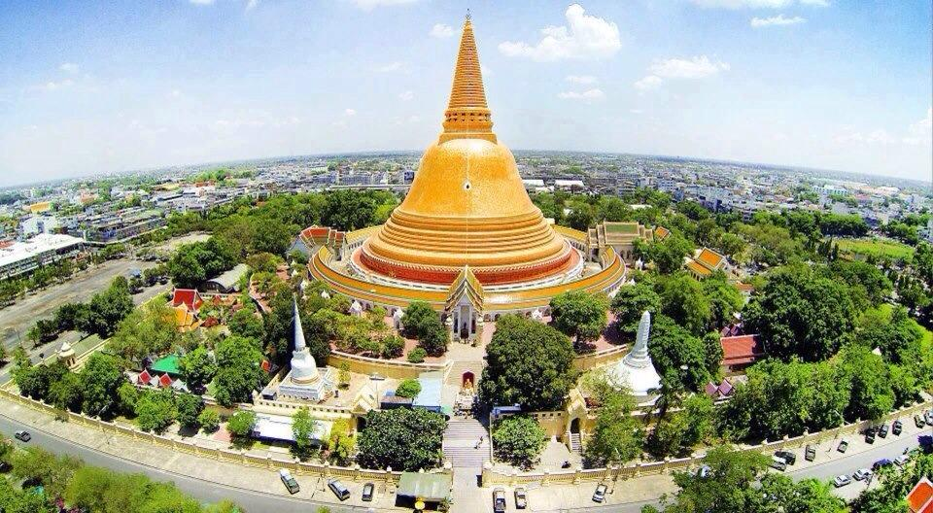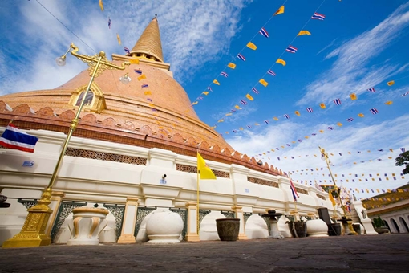
15.35 นำท่านไหว้พระ ขอพร พระราหูชื่อดัง วัดศีรษะทอง มีการพัฒนาและมีความรุ่งเรืองเป็นอย่างมากในสมัยของ หลวงพ่อน้อย นาวารัตน์ อดีตเจ้าอาวาส ท่านเป็นที่รู้จักเพราะเป็นคนริเริ่มสร้าง พระราหูอมจันทร์จากกะลา ตาเดียว ภายในวัดมีพระราหู ขนาดใหญ่ให้สักการะบูชา และเชื่อกันว่า หากใครที่ได้ไหว้พระราหูแล้ว ท่านจะช่วย ปัดเป่าเรื่องร้ายๆ ให้กลายเป็นสิ่งที่ดี จะเกิดความสำเร็จในหน้าที่การงาน มีโชคลาภ และเจริญก้าวหน้า
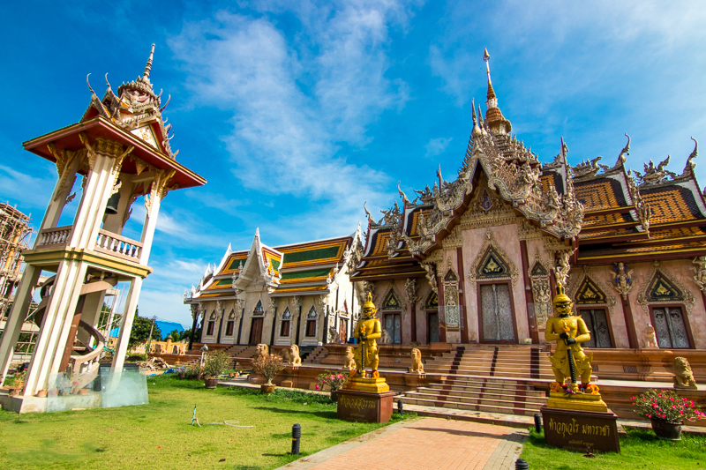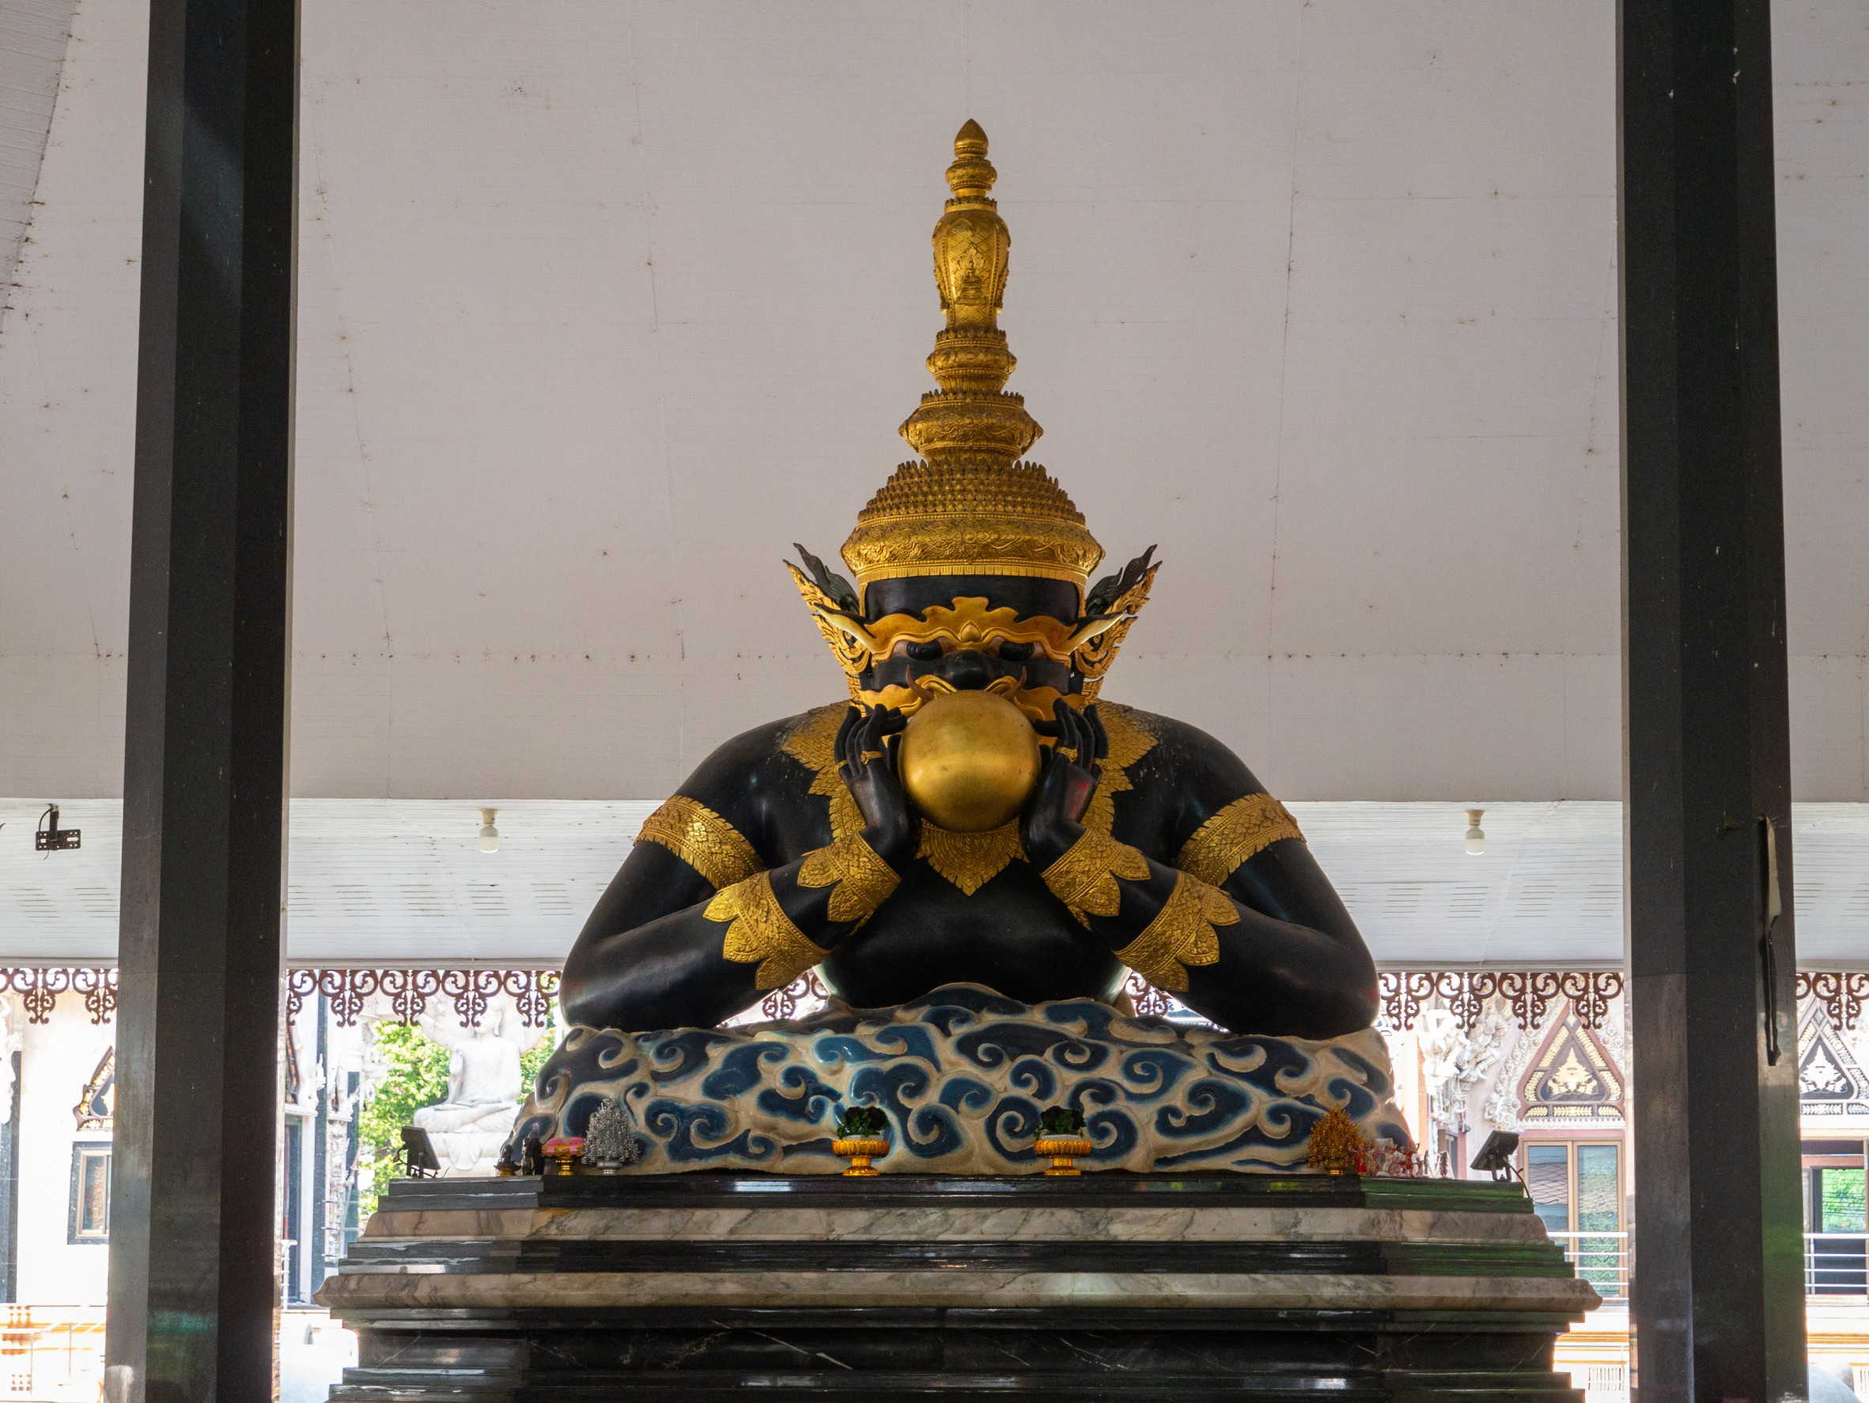
17.00 จากนั้นนำท่านเดินทางสู่ ตลาดน้ำดอนหวาย อยู่ใกล้กับวัดดอนหวาย แหล่งรวมของอร่อย อาหารไทยทั้งคาว หวานแบบดั้งเดิม ภายในตลาดน้ำมีอาหารและร้านค้าจำนวนมากมาย จนทำให้ตลาดน้ำดอนหวายเป็นอีกหนึ่ง ตลาดที่มีนักท่องเที่ยวมาเป็นจำนวนมาก
17.30 ได้เวลาอันสมควรออกเดินทางสู่ กรุงเทพฯ โดยรถบัสปรับอากาศ VIP 2 ชั้น
19.00 เดินทางถึงกรุงเทพฯ โดยสวัสดิภาพ พร้อมความประทับใจ

อัตราค่าบริการ
วันที่เดินทาง | ราคาผู้ใหญ่ | หมายเหตุ
25 กรกฎาคม 2563 | 999 | ไม่มีราคาเด็ก (วันหยุดยาว)
26 กรกฎาคม 2563 | 999 | ไม่มีราคาเด็ก (วันหยุดยาว)
27 กรกฎาคม 2563 | 999 | ไม่มีราคาเด็ก (วันหยุดยาว)
28 กรกฎาคม 2563 | 999 | ไม่มีราคาเด็ก (วันหยุดยาว)
1 สิงหาคม 2563 | 999 | ไม่มีราคาเด็ก (วันเสาร์)
2 สิงหาคม 2563 | 999 | ไม่มีราคาเด็ก (วันอาทิตย์)
8 สิงหาคม 2563 | 999 | ไม่มีราคาเด็ก (วันเสาร์)
9 สิงหาคม 2563 | 999 | ไม่มีราคาเด็ก (วันอาทิตย์)
12 สิงหาคม 2563 | 999 | ไม่มีราคาเด็ก (วันพุธ/วันชนมพระชนมพรรษา)
15 สิงหาคม 2563 | 999 | ไม่มีราคาเด็ก (วันเสาร์)
16 สิงหาคม 2563 | 999 | ไม่มีราคาเด็ก (วันอาทิตย์)
22 สิงหาคม 2563 | 999 | ไม่มีราคาเด็ก (วันเสาร์)
23 สิงหาคม 2563 | 999 | ไม่มีราคาเด็ก (วันอาทิตย์)
29 สิงหาคม 2563 | 999 | ไม่มีราคาเด็ก (วันเสาร์)
30 สิงหาคม 2563 | 999 | ไม่มีราคาเด็ก (วันอาทิตย์)
5 กันยายน 2563 | 999 | ไม่มีราคาเด็ก (วันเสาร์)
6 กันยายน 2563 | 999 | ไม่มีราคาเด็ก (วันอาทิตย์)
12 กันยายน 2563 | 999 | ไม่มีราคาเด็ก (วันเสาร์)
13 กันยายน 2563 | 999 | ไม่มีราคาเด็ก (วันอาทิตย์)
19 กันยายน 2563 | 999 | ไม่มีราคาเด็ก (วันเสาร์)
20 กันยายน 2563 | 999 | ไม่มีราคาเด็ก (วันอาทิตย์)
26 กันยายน 2563 | 999 | ไม่มีราคาเด็ก (วันเสาร์)
27 กันยายน 2563 | 999 | ไม่มีราคาเด็ก (วันอาทิตย์)
3 ตุลาคม 2563 | 999 | ไม่มีราคาเด็ก (วันเสาร์)
4 ตุลาคม 2563 | 999 | ไม่มีราคาเด็ก (วันอาทิตย์)
10 ตุลาคม 2563 | 999 | ไม่มีราคาเด็ก (วันเสาร์)
11 ตุลาคม 2563 | 999 | ไม่มีราคาเด็ก (วันอาทิตย์)
13 ตุลาคม 2563 | 999 | ไม่มีราคาเด็ก (วันอังคาร/วันคล้ายวันสวรรคต)
17 ตุลาคม 2563 | 999 | ไม่มีราคาเด็ก (วันอาทิตย์)
18 ตุลาคม 2563 | 999 | ไม่มีราคาเด็ก (วันเสาร์)
23 ตุลาคม 2563 | 999 | ไม่มีราคาเด็ก (วันศุกร์/วันปิยมหาราช)
24 ตุลาคม 2563 | 999 | ไม่มีราคาเด็ก (วันเสาร์)
25 ตุลาคม 2563 | 999 | ไม่มีราคาเด็ก (วันอาทิตย์)
31 ตุลาคม 2563 | 999 | ไม่มีราคาเด็ก (วันเสาร์)
1 พฤศจิกายน 2563 | 999 | ไม่มีราคาเด็ก (วันอาทิตย์)
7 พฤศจิกายน 2563 | 999 | ไม่มีราคาเด็ก (วันเสาร์)
8 พฤศจิกายน 2563 | 999 | ไม่มีราคาเด็ก (วันอาทิตย์)
14 พฤศจิกายน 2563 | 999 | ไม่มีราคาเด็ก (วันเสาร์)
15 พฤศจิกายน 2563 | 999 | ไม่มีราคาเด็ก (วันอาทิตย์)
21 พฤศจิกายน 2563 | 999 | ไม่มีราคาเด็ก (วันเสาร์)
22 พฤศจิกายน 2563 | 999 | ไม่มีราคาเด็ก (วันอาทิตย์)
28 พฤศจิกายน 2563 | 999 | ไม่มีราคาเด็ก (วันเสาร์)
29 พฤศจิกายน 2563 | 999 | ไม่มีราคาเด็ก (วันอาทิตย์)
5 ธันวาคม 2563 | 999 | ไม่มีราคาเด็ก (วันเสาร์/วันพ่อ)
6 ธันวาคม 2563 | 999 | ไม่มีราคาเด็ก (วันอาทิตย์)
10 ธันวาคม 2563 | 999 | ไม่มีราคาเด็ก (วันพฤหัสบดี/วันรัฐธรรมนูญ)
12 ธันวาคม 2563 | 999 | ไม่มีราคาเด็ก (วันเสาร์)
13 ธันวาคม 2563 | 999 | ไม่มีราคาเด็ก (วันอาทิตย์)
19 ธันวาคม 2563 | 999 | ไม่มีราคาเด็ก (วันเสาร์)
20 ธันวาคม 2563 | 999 | ไม่มีราคาเด็ก (วันอาทิตย์)

หมายเหตุ
**ไม่มีราคาเด็ก ราคานี้ไม่รวมค่าทิป**

เอกสารประกอบการเดินทาง
- สำเนาบัตรประชาชน ใช้สำหรับการทำประกันการเดินทาง
***** รบกวนส่งพร้อมกับหลักฐานการชำระเงิน *****
ข้อสำคัญ
- ทิปคนขับรถและมัคคุเทศก์ท่านละ 200 บาท
- ถ้าหากมีผู้เดินทางต่ำกว่า 9 คน ทางบริษัทของสงวนสิทธิ์ในการยกเลิกการเดินทาง โดยจะแจ้งให้ทราบล่วงหน้า 7 วันก่อนการเดินทาง
- กรณีกรุ๊ปที่ออกเดินทางไม่ถึง 25 ท่าน ทางบริษัทขอสงวนสิทธิ์ เปลี่ยนจากรถบัสปรับอากาศ เป็น รถตู้ปรับอากาศ โดยจะแจ้งให้ทราบล่วงหน้า 7 วันก่อนการเดินทาง
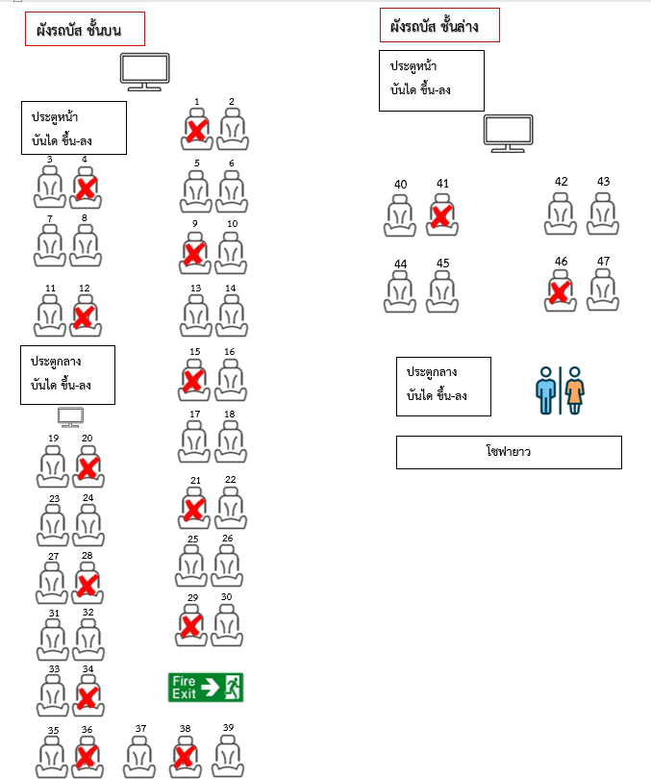

อัตราค่าบริการนี้รวม
- รถบัสปรับอากาศ VIP 2 ชั้น / รถตู้ปรับอากาศ VIP (นำเที่ยวตามรายการ)
- บริการน้ำดื่ม 1 ขวด/วัน
- ค่าเข้าชมสถานที่ตามที่ระบุในโปรแกรมท่องเที่ยว
- มัคคุเทศก์นำเที่ยวตลอดการเดินทาง
- ค่าประกันอุบัติเหตุการเดินทางตามกรมธรรม์ ค่ารักษาพยาบาลวงเงินท่านละ 500,000 บาท หรือกรณีเสียชีวิต วงเงินท่านละ 1,000,000 บาท ตามเงื่อนไขของบริษัทประกันภัย ซึ่งไม่รวมประกันสุขภาพ
- ค่าอาหาร ตามรายการที่ระบุในโปรแกรมการเดินทาง

อัตราค่าบริการนี้ ไม่รวม
- ค่าใช้จ่ายส่วนตัว นอกเหนือจากที่ระบุในรายการ
- ค่าอาหารสำหรับท่านที่ทานเจ มังสวิรัติ หรืออาหารสำหรับมุสลิม
- ค่าธรรมเนียมการเข้าชมสถานที่ของชาวต่างชาติที่เพิ่มเติมตามการจ่ายจริง
- VAT 7% และภาษีหัก ณ ที่จ่าย 3%
- ทิปคนขับรถและมัคคุเทศก์ท่านละ 200 บาท

เงื่อนไขการจอง
- สำหรับโปรแกรมนี้ ชำระเต็มจำนวน หลังจากส่งเอกสารการยืนยันการจอง 1 วัน เช่น ท่านจองวันนี้ กรุณาชำระเงินมัดจำในวันถัดไป ก่อนเวลา 16.00 น. มิเช่นนั้นจะถือว่าท่านได้ทำการยกเลิกการจองโดยอัตโนมัติหากไม่ได้รับยอดเงินตามเวลาที่กำหนด และหากท่านมีความประสงค์จะต้องเดินทางในพีเรียดเดิม ท่านจำเป็นต้องทำจองเข้ามาใหม่ นั่นหมายถึงว่า กรณีที่มีคิวรอ (WAITING LIST) ก็จะให้สิทธิ์ไปตามระบบ ตามลำดับ เนื่องจากทุกพีเรียดมีที่นั่งจำกัด
- ยกเว้นโปรแกรมราคาพิเศษ ทางบริษัทขอสงวนสิทธิ์เรียกเก็บค่าบริการ เต็มจำนวน เท่านั้น

เงื่อนไขการยกเลิก และ เปลี่ยนแปลงการเดินทาง
- ยกเลิกก่อนการเดินทางตั้งแต่ 30 วันขึ้นไป คืนเงินค่าทัวร์โดยหักค่าใช้จ่ายที่เกิดขึ้นจริง
- ยกเลิกก่อนการเดินทาง 15-29 วัน ยึดเงิน 50% จากยอดที่ลูกค้าชำระมา และเก็บค่าใช้จ่ายที่เกิดขึ้นจริง(ถ้ามี)
- ยกเลิกก่อนการเดินทางน้อยกว่า 15วัน ขอสงวนสิทธิ์ยึดเงินเต็มจำนวน
* กรณีมีเหตุยกเลิกทัวร์ โดยไม่ใช่ความผิดของบริษัททัวร์ คืนเงินค่าทัวร์โดยหักค่าใช้จ่ายที่เกิดขึ้นจริง(ถ้ามี)
* ค่าใช้จ่ายที่เกิดขึ้นจริง เช่น ค่ามัดจำร้านอาหาร รถบัสปรับอากาศ และค่าใช้จ่ายจำเป็นอื่นๆ
หมายเหตุ
- โปรแกรมอาจมีการเปลี่ยนแปลงได้ตามความเหมาะสม อันเนื่องจากฤดูกาล สภาพภูมิอากาศ เหตุการณ์ทางการเมือง สภาพการจราจร สถานที่ท่องเที่ยวปิดให้บริการ เป็นต้น โดยไม่แจ้งให้ทราบล่วงหน้า โดยส่วนนี้ทางบริษัทจะคำนึงถึงประโยชน์ของลูกค้าเป็นสำคัญ หากกรณีที่จำเป็นจะต้องมีค่าใช้จ่ายเพิ่ม ทางบริษัทจะแจ้งให้ทราบล่วงหน้า
- บริษัทฯ จะไม่รับผิดชอบค่าเสียหายในเหตุการณ์ที่เกิดจากยานพาหนะ การล่าช้าของการจราจร ภัยธรรมชาติ การเมือง จราจล ประท้วง คำสั่งของเจ้าหน้าที่รัฐ และอื่นๆ ที่อยู่นอกเหนือการควบคุมของทางบริษัท
- เมื่อท่านออกเดินทางไปกับคณะแล้ว ท่านงดใช้บริการใดบริการหนึ่ง หรือไม่เดินทางพร้อมคณะ ถือว่าท่านสละสิทธิ์ ไม่สามารถเรียกร้องค่าบริการคืนได้ ไม่ว่ากรณีใดๆ ทั้งสิ้น
- มัคคุเทศก์ พนักงาน และตัวแทนบริษัทฯ ไม่มีอำนาจในการตัดสินใจหรือให้คำสัญญาใดๆ ทั้งสิ้นแทน บริษัทฯนอกจากมีเอกสารลงนามโดยผู้มีอำนาจของบริษัทฯกำกับเท่านั้นกรณีต้องการเปลี่ยนแปลงพีเรียดวันเดินทาง (เลื่อนวันเดินทาง) ทางบริษัทขอสงวนสิทธิ์ในการหักค่าใช้จ่ายการดำเนินการต่างๆ ที่เกิดขึ้นจริงสำหรับการดำเนินการจองครั้งแรก ตามจำนวนครั้งที่เปลี่ยนแปลง ไม่ว่ากรณีใดๆทั้งสิ้น
- -ทางบริษัทขอสงวนสิทธิ์ในการงดออกเดินทาง หรือ เลื่อนการเดินทางไปในพีเรียดวันอื่นๆ โดยทางบริษัทฯ จะแจ้งให้ท่านทราบล่วงหน้าเพื่อวางแผนการเดินทางใหม่อีกครั้ง ทั้งนี้ ก่อนคอนเฟิร์มลางาน กรุณาติดต่อเจ้าหน้าที่เพื่อทำการยืนยันทุกครั้งหากท่านลางานแล้วไม่สามารถเปลี่ยนแปลงได้
- กรณีที่ท่านต้องออกบัตรโดยสารภายใน (ตั๋วภายในประเทศ เช่น ตั๋วเครื่องบิน , ตั๋วรถทัวร์ , ตั๋วรถไฟ) กรุณาติดต่อสอบถามเพื่อยืนยันกับเจ้าหน้าที่ก่อนทุกครั้ง และควรจองบัตรโดยสารภายในที่สามารถเลื่อนวันและเวลาเดินทางได้ เพราะมีบางกรณีที่สายการบินอาจมีการปรับเปลี่ยนไฟล์ทบิน หรือ เวลาบิน โดยไม่แจ้งให้ทราบล่วงหน้า ทั้งนี้ขึ้นอยู่กับฤดูกาล สภาพภูมิกาศ และ ตารางบินของท่าอากาศยานเป็นสำคัญเท่านั้น
- กรณีที่ท่านเป็นอิสลาม ไม่ทานเนื้อสัตว์ หรือ แพ้อาหารบางประเภท กรุณาแจ้งเจ้าหน้าที่เป็นกรณีพิเศษ
- กรณีผู้เดินทางต้องการความช่วยเหลือเป็นพิเศษ อาทิเช่น ต้องใช้วีลแชร์ (Wheel Chair) กรุณาแจ้งบริษัทฯ อย่างน้อย 7 วันก่อนการเดินทาง หรือตั้งแต่ที่ท่านเริ่มจองทัวร์
- รายการนี้เป็นเพียงข้อเสนอที่ต้องได้รับการยืนยันจากบริษัทฯอีกครั้งหนึ่ง ร้านอาหารที่ระบุในโปรแกรมอาจจะมีการเปลี่ยนแปลงเนื่องจากร้านอาหารปิดทำการชั่วคราว
**เมื่อท่านชำระเงินค่าทัวร์ให้กับทางบริษัทฯ แล้วทางบริษัทฯ จะถือว่าท่านได้ยอมรับเงื่อนไขข้อตกลงทั้งหมดนี้แล้ว**
** ขอขอบพระคุณทุกท่าน ที่มอบความไว้วางใจ ให้เราบริการ *

